Берегите здоровье!

Библиографический обзор литературы по здоровому образу жизни
Обеспечение жизнедеятельности человека происходит посредством двух основополагающих механизмов: сохранения здоровья и увеличения его резервов.
Определяющей является роль педагога в решении задачи воспитания культуры. Эта роль заключается в формировании мировоззрения человека, в котором культура здоровья должна стать приоритетной, отражающей интерес человека к самому себе и помогающей ему через самопознание добиться наиболее полного раскрытия своего потенциала. Возможности учителя должны быть направлены на формирование у учащихся мотивации на здоровье и обучение их основам здорового образа жизни.
Представленная в обзоре литература поможет будущему педагогу глубже осознать значение здорового образа жизни. Информация, заключенная в книгах, может быть использована в педагогической практике.
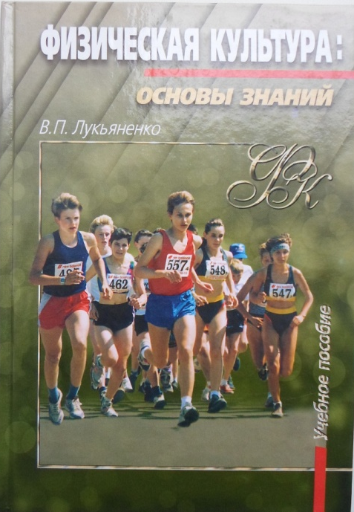 | Лукьяненко, В. П. Физическая культура: основы знаний : учебное пособие / В. П. Лукьяненко. — Москва : Советский спорт, 2003. — 222, [2] с.  В книге изложен материал о формировании здорового образа жизни, общие представления о ЗОЖ, личная гигиена и её роль в формировании ЗОЖ; гигиенические правила при занятиях физическими упражнениями, популярные системы оздоровительных занятий физическими упражнениями, рациональное питание как неотъемлемый компонент ЗОЖ.
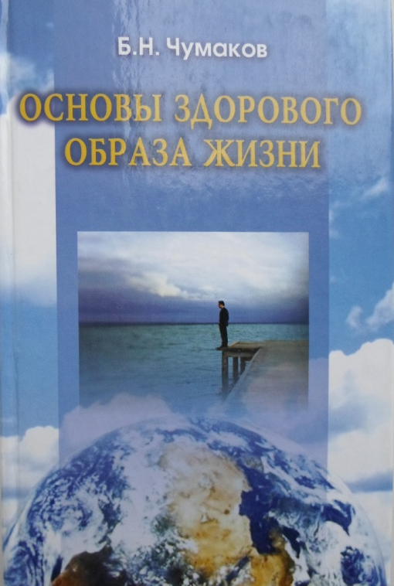 | Чумаков, Б. Н. Основы здорового образа жизни : учебное пособие / Б. Н. Чумаков. — Москва : Педагогическое общество России, 2004. — 415, [1] с.  Издание включает тексты лекций, в которых отражены многочисленные теоретические и практические вопросы, обозначены факторы, влияющие на состояние здоровья человека. В книге даются практические советы молодым по сохранению здоровья.
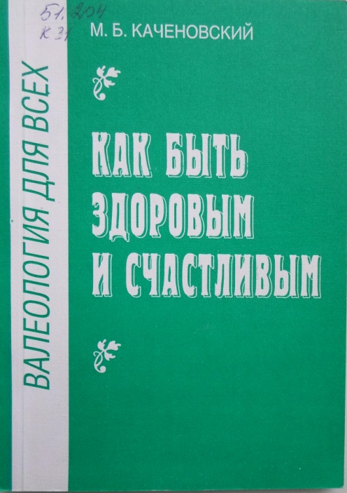 | Каченовский, М. Б. Валеология для всех: Как быть здоровым и счастливым / М. Б. Каченовский. — Минск : Веды, 1998. — 155 с.  В книге раскрываются условия, принципы и методы формирования и сохранения здоровья, а также приводятся рекомендации по естественному самооздоровлению. Даются советы по организации повседневной жизни, занятиями физической культурой.
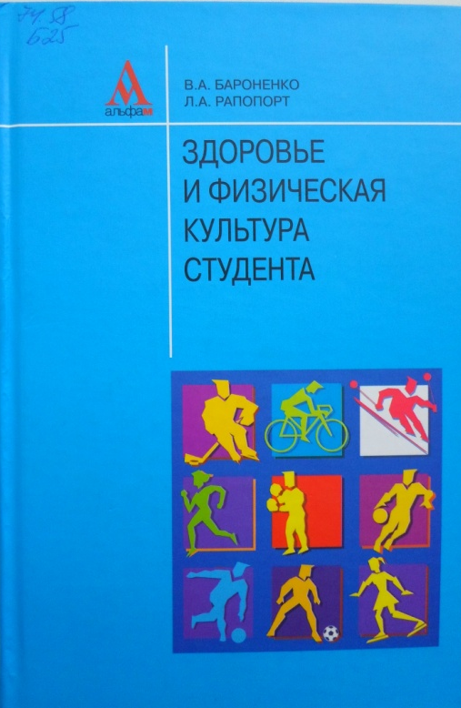 | Бароненко, В. А. Здоровье и физическая культура студента : учебное пособие / В. А. Бароненко, Л. А. Рапопорт. — Москва : Альфа-М, 2003. — 351 с.  Книга построена на основе современного валеологического мировоззрения. Раскрывает ведущие факторы здоровья: культура-творчество, основы здорового образа жизни; взаимосвязь здоровья с окружающей средой и физической культурой.
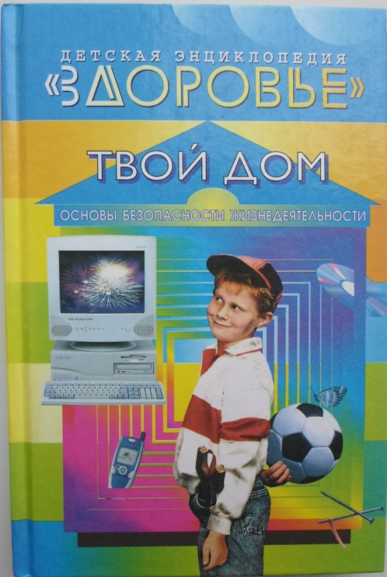 | Дурейко, Л. И. Твой дом. Основы безопасности жизнедеятельности / Л. И. Дурейко, Г. Д. Лосева, Г. В. Трафимова. — Минск : Беларуская Энцыклапедыя, 2005. — 318 с. : ил.  В книге "Твой дом" рассказывается о том, что нас окружает дома, – мебель, бытовая техника, комнатные растения, домашние животные и др. Книга учит, как сохранить своё здоровье и оказать первую помощь в экстремальных ситуациях дома.
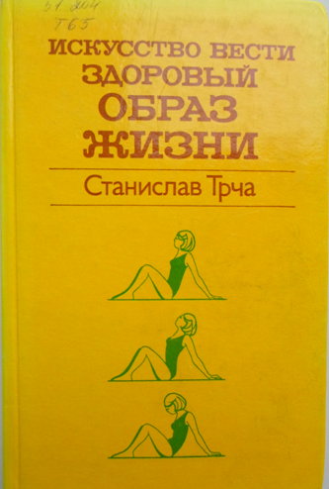 | Трча, С. Искусство вести здоровый образ жизни / Станислав Трча ; перевод с чешского В. В. Язвикова. — Москва : Медицина, 1984. — 231, [1] с.  Книга посвящена различным вопросам поддержания и укрепления здоровья современной женщины. Большое место в книге уделяется правильному режиму дня, проведению закаливающих процедур, занятиям физкультурой и спортом.
Составители: Корнеевец О. Г., Братинова Л. Б.

